Pertemuan ke 7 Mesin Konversi Energi

KETEL UAP

4.1. Pengantar
Ketel uap adalah mesin konversi energi yang berfungsi mengkonversi energi panas menjadi energi fluida atau energi uap. Uap yang mengandung energi yang besar dimanfaatkan untuk berbagai kebutuhan. Sebagai fluida kerja yang energinya dikonversi menjadi energi bentuk kerja pada turbin uap, dan dalam hal ini ketel uap meruakan komponen dari mesin pembakaran luar. Pemanfaatan uap kegiatan produksi di industry, dan dalam hal ini ketel uap merupakan komponen dari system produksi di idnustri. Pemanfaatan uap bertekanan rendah sebagai sumber panas banyak dilakukan pada berbagai kegiata lain.
4.2. Kasifikasi Ketel Uap
Ketel uap dapat diklasifikasikan menurut bebagai aspek. Umumnya diklasifikasikan menurut jenis ketel, munurut kapasitas uap, menurut tekanan uap, menurut penggunaannya, menurut bahan bakar yang digunakan, danmenurut posisi rumah ketel. Terutama menurut jenis ketel, menurut tekanan uap, dan menurut kapasitas uap. Menurut jenisnya ketel uap diklasifikasi atas ketela tangi, ketel pipa air dan ketel pipa api. Pada ketekl tangki, air berada di luar lorong api dan di dalam tangki, dan dinding lorong api sebagai bidang pemanasnya. Pada ketel pipa air, air berada di dalam pipa dan gas asap atau api berada di luar pipa, dinding pipa berfungsi sebagai bidang pemanas. Sedang pada ketel pipa api, air berada dan bersirkulasi di luar pipa dan api berada di dalam pipa.
Pada jenis tertentu, ketel uap terdiri atas sub-klas. Pada kete pipa terbagi atas ketel pipa tunggal dan pipa banyak. Ketel pipa tunggal hanya terdiri atas satu pipa, baik pipa air atau ipa api, dan umumnya untuk ketel yang sederhana seperti ketel Cornish. Ketel pipa banyak mengguakan banyak pipa, baik ketel pipa air maupun ketel pipa api. Ketel pipa air dengan banyak pipa umumnya untuk daya dan kapasitas besar, seperti ketel Babcock-Wilcox, ketel Yarow, dan keel Benson. Ketel pipa api dengan banyak pipa umumnya untuk daya dan kapasitas rendah sampai medium, seperti ketel Cochran, ketel Scotch (untuk kapal), ketel lokomotif dan ketel Velcon. Menurut cara air disirkulasikan, ketel uap dengan sirkulasi alamiah dimana gerakan air berdasarkan kerapatan massa air yang lebih panas lebih rendah dan yang lebih dingin kerapatan massanya relative lebih besar, dan ketel dengan sirkulasi paksa yang terjadi secara mekanis oleh suatu pompa. Kemudian menurut letak dapur panggangan, ketel dengan dapur di luar rumah dan umunya pada ketel pipa air, dan ketel dengan dapur di daam rumah yang umumnya diterapkan pada kete pipa api.

Gambar 4.1. Kalsifikasiketel uap

Konstruksi ketel uap telah banyak modelnya, yang masing-masing sesuai dengan kegunaannya dan kapasitas uap yang dinginkan serta ruang yang tersedia . Ketel dengan kapasitas rndah umumnya menggunakan bentuk vertical, meskipun bukan suatu keharusan. Sasaran utama dari seiap model ketel adalah memastikan terjadinya sirkulasi air, optimal pemanfaatan bidan pemanas, dan system aliran air dengan gas asap yang digunakan.
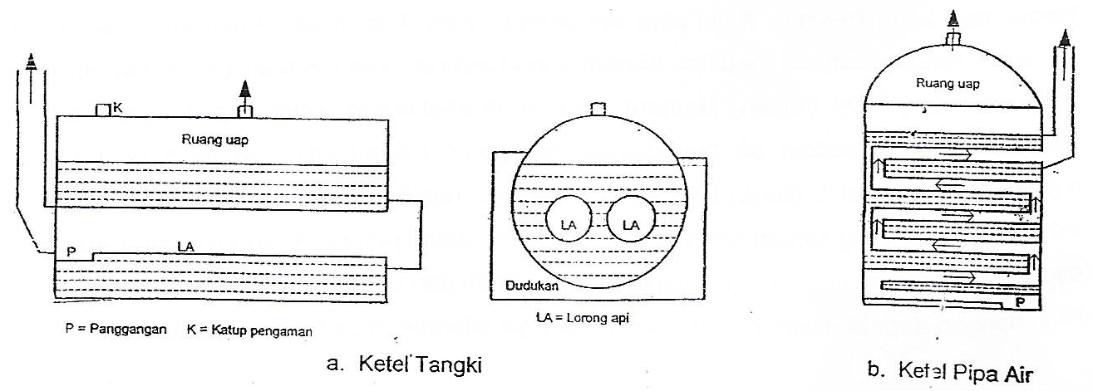
Gambar 4.2. Sketsa ketel uap
4.3. Bagian Utama Ketel Uap
Konstruksi ketel uap memiliki beberapa bagian utama, disamping juga ada bagian yang bersifat bukan keharusan. Bagian utama ketel uap, adalah rumah ketel atau kulit ketel, ruang bakar, bidang pemanas, ruang uap, dan komponen penunjang.
Rumah ketel atau kulit ketel
Rumah ketel, boiler sheel, adalah lapisan luar dari ketel uap yangmembungkus semua komponen ketel. Rumah ketel dapat berbentk selinder horizontal atau silinder vertikal. Rumah vertical umumnya untuk ketel dengan kapasitas rendah sampai medium. Tidak ada standar bentuk rumah ketel, bentuknya sesuai dengan kebutuhan layout dari komponen dan proses di dalam ketel.
Ruang bakar
Ruang bakar adalah bagian ketel uap tempat terjadinya proses pembakaran bahan bakar. Terdapat tungku sebagai pengumpul api atau gas asap. Di bawah tungku terdapat panggangan tempat pembakaran terjadi, dan khusus untuk bahan bakar padat.
Penguap, Evaporator
Penguap adalah bagian ketel uap yang terpenting, yang berfungsi mengubah air dari fasa cairan menjadifasa uap. Penguap merupakan suatu bidang pemana yang menjai media perpindahan panas dari gas asap ke air atau uap ar. Bidang pemanas ini dapat berupa pipa tunggal atau pipa banyak. Keteltangki biasanya menggunakan pipa tunggal yang diameternya besar. Ketel pipa air umumnya menggunakan pipa banyak
Ruang uap
Di dalam ketel uap terdapat ruang uap, yangberfungsi sebagai penampung uap dan sebagai penyediaan permukaan penguapan. Ukuran ruang uap disesuakan dengan kapasitas ketel, agar tersedia permukaan penguaan yang cukup. Kecepatan penguapan ditentukan juga oleh luas bidang penguapan yang tersedia, yaitu di atas permukaan cairan..
Komponen penunjang
Komponen penunjang adalah kelengkapan dari ketel uap yang tidak bersifat standar. Pompa air, Alat Pemanas Lanjut (Superheater) dan Alat Pemanas Mula (Ekonomizer), dan Alat Pemanas Udara (Air Heater), termasuk komponen penunjang.
Alat pemanas lanjut superheater, adalah kelengkapan ketel uap yang memproduksi uap panas lanjut. Fungsinya mengubah uap jenuh hasil dari Penguap-Evaporator menjadi uap panas lanjut, karena Evaporator berfungsi mengubah cairan menjadi uap jenuh).
Alat pemanas mula ekonomizer, adalah kelengkapan ketel uap yang meningkatkan temperatur air masuk ketel dengan memanfaatkan panas dari gas asap dari evaporator, sehingga temperatur air masuk evaporator lebih tinggi dari temperatur air yang keluar dari pompa.
Alat pemanas udara berfungsi meningkatkn temperatur udara atmosfir sebelum ke ruang bakar, dengan memanfaatkan gas asap dari economizer. Temperatur udara mempengaruhi kualitas proses pembakaran, yaitu semakin tinggi semakin baik.
Kemudian komponen penujang lainnya dan umumnya sebagai kelengkapan standar adalah katup, baik katup uap maupun katup pengaman.
4.4. Kompoenen Kelengkapan Ketel Uap
Ketel uap yang lengkap dapat terdiri atas minimal : pemanas mula atau economizer, penguap evaporator, pemanas lanjut superheater. Gambar 4.3, ilustrasi dari salah satu bentuk susunan kelegkapan ketel uap

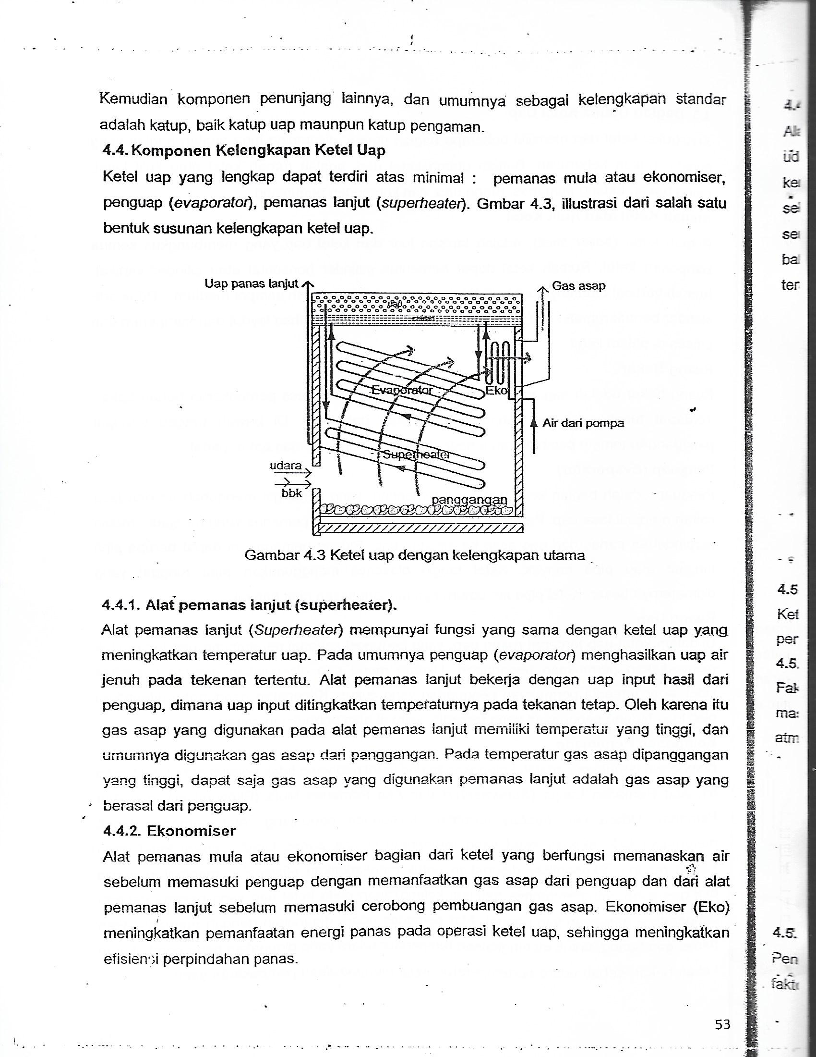
Gambar 4.3 Ketel uap dengan kelengkapan utama

4.4.1. Alat pemanas lanjut (superheater)
Alat pemanas lanjut (superheater) mempunyai fungsi yang sama dengan ketel uap yang meningkatkan temperatur uap. Pada umumnya penguap (evaporator) menghasilkan uap air jenuh pada tekanan tertentu. Alat pemanas lanjut benerja dengan uap input hasil dari penguap, dimana uap input ditingkatkan temperaturnya pada tekanan tetap. Oleh karena itu gas asap yang digunakan pada alat pemanas lanjut memiliki temperatur yang tinggi, dan umumnya digunakan gas asap dari panggangan. Pada temperatur gas asap di panggangan yang tinggi, meski dapat saja gas asap yang digunakan pemanas lanjut adalah gas asap yang berasal dari penguap.
4.4.2. Ekonomiser
Alat pemanas mula atau ekonomiser bagian dari ketel yang berfungsi memanaskan air sebelum memasuki penguap dengan memanaatan gas asap dari penguap dan dari alat pemanas lanjut sebelum memasuki cerobong pembuangan gas asap. Ekonomiser (Eko) meningkatkan pemanfaatan energi panas pada operasi ketel uap, sehingga meningkatkan efisiensi perpindahan panas.
4.4.3. Alat pemanas udara
Alat pemanas udara adalah kelengkapan ketel yang berfungsi meningkatkan temperatur udara pembakaran bahan bakar. Sebagai alat penukar panas menggunakan dua fluida kerja, udara atmosfir sebagai fluida dingin dan gas asap yang akan dibuang ke atmosfir sebagai fluida panas. Reaksi pembakaran bahan bakar dengan udara sebagai oksidatornya semakin baik untuk temperatur udara semakin tinggi, sehingga efisiensi pembakaran bahan bakar akan meningkat denganpenggunaan udara bertemperatur lebih tinggi dari temperatur atmosfir.
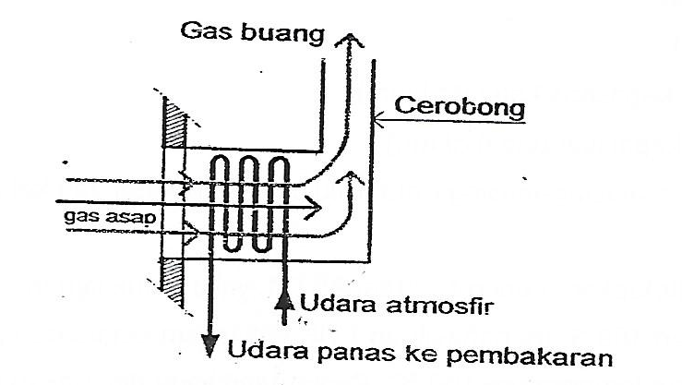
Gambar 4.4. Sketsa Alat Pemanas Udara

4.5. Karakteristik Ketel Uap
Ketel uap dirancang dengan beberapa karakteristik yang dapat dipenuhi, diantaranya : faktor penguapan, penguapan ekivalen, kapasitas ketel, daya ketel, dan efisiens ketel.
4.5.1. Faktor penguapan (Fe)
Faktor penguapan adalah : perbandingan antara kalor yang dibutuhkan untuk mengubah air masuk ketel menjadi uap jenuh dengan nilai kalor laten penguapan air pada tekanan satu atmosfir.
Fe =$\frac{h_{g}- h_{i}}{2257}$
Keterangan :
Fe = faktor penguapan
hg = entalpi uap air jenuh pada tekanan p (kJ/kg)
hi = entalpi air masuk ketel pada tekanan p (kJ/kg)
Panas laten penguapan air pada tekanan 1 Atm = 2257 kJ/kg
4.5.2. Penguapan ekivalen (Ee)
Penguapan ekivalen (Ee), adalah perkalian bobot uap persatuan bobot bahan bakar dengan factor penguapan, atau menurut persamaan :
Ee = me.Fe
Keterangan :
Ee = penguapan ekivalen
me = bobot uap untuk setiap bobot bahan bakar (kg/kg)
Fe = faktor ekivalen.
4.5.3. Kapasitas ketel uap
Kapasitas ketel biasanya dinyatakan dengan symbol BC (Boiler Capacity), yang dinyatakan sebagai berikut
BC = $\frac{m_{a}(h_{2}- h_{1})}{1000}$
Keterangan :
BC = kapasitas ketel (MJ/Jam)
ma = kapasitas uap (kg/Jam)
h1 , h2 = masing-masing entalpi fluida masuk ketel dan keluar ketel (kJ/kg)

4.5.4. Daya Ketel
Daya ketel telah ditetapkan menurut sistem ASTM, yaitu untuk laju massa uap 30 lbm/jam tekanan 70 psig dan 100 ºF menghasikan 1 HP setiap jam setara dengan penguapan air 15,653 kg/jam pada temperatur 100 oC. Persamaan yang digunakan untuk menentukan daya ketel adalah :
DK = $\frac{m_{a}(h_{2}- h_{1})}{2257x15,653}$ HP
Keterangan :
DK = daya ketel (HP)
ma = kapasitas uap (kg/Jam)
h1 = entaliair masuk ketel (kJ/kg)
h2 = entalpi air keluar ketel (kJ/kg)

4.5.5. Efisiensi Ketel
Efisiensi ketel = (panas yang pindah ke fluida kerja)/(panas yang dilepaskan ruang bakar)
ηk = $\frac{m_{a}(h_{2}- h_{1})}{m_{bb}xNP}$
Keterangan :
ηk = Efisiensi ketel
ma = kapasitas uap (kg/Jam)
h1 , h2 = masing-masing entalpi fluida masuk ketel dan keluar ketel (kJ/kg)
mbb = kapasitas bahan bakar (kg/Jam)
NP = Nilai Pembakaran bahan bakar (kJ/kg)
4.6. Contoh Kasus
Kasus 1
Suatu proses di industry memerlukan uap air jenuh dengan tekanan 2 Bar sebanyak 100 kg perjam. Kebutuhan tersebut diperoleh dari ketel uap dengan inpu air 100 kg/jam pada tekanan 2 Bar dan temperatur 40 ºC. Berapa : a). Faktor penguapan, b). kapasitas ketel, c).daya ketel, dan d). berapa bahan bakar diperlukan (NP 35 MJ/kg), bila efisiensi ketel 85 %.
Penyelesaian.
a.Faktor penguapan
Fe =(hg – h1)/2257
Tabel uapa : tekanan 2 Bar, hg = 2706,7 kJ/kg dan hf = 504,7 kJ/kg, Tf = 120,2 oC.
h1 = hf – Cp(Tf – T1) = 504,7kJ/kg – 4,2(393,2 – 313)(kJ/kgoK)oK = 167,86 kJ/kg.
Fe = (2706,7 – 167,86)/2257 = 1,125.
b. Kapasitas ketel
BC = $\frac{m_{a}(h_{2}- h_{1})}{1000}$
ma = 100 (kg/Jam), h1 = 167,86 kJ/kg, h2 = 2706,7kJ/kg)
BC = 100(2706,7 – 167,86)/1000 = 253,88 MJ/Jam.
c. Daya ketel
DK = $\frac{m_{a}(h_{2}- h_{1})}{2257x15,653}$ HP
DK = 100(2706,7 – 167,88)/(2257x15,653) HP
DK = 7,195 HP
d. Jumlah bahan bakar
: ηk = $\frac{m_{a}(h_{2}- h_{1})}{m_{bb}xNP}$
mbb = ma(h2 – h1)/(ηkxNP)
mbb = !00(2706,7 – 167,86)/(0,85x35000)
mbb = 8,54 kg/Jam.

Kasus 2
Ketel untuk pembangkit tenaga menghasilkan uap panas lanjut pada tekanan 10 Bar dan temperatur 540 ºC sebanyak 18000 kg perjam. Air input ketel pada tekanan 10 Bar dan temperatur 40 ºC. Ketel terdiri atas ekonomiser, penguap, dan alat pemanas lanjut, dengan temperatur air dari ekonmiser 100 ºC. Berapa : a). Kapasitas ketel, b). Daya ketel, c).Efisiensi ketel bila NP 35 MJ/kg dan bahan bakar 2200 kg/jam, dan d). Jumlah panas yang berpindah ke pemanas lanjut dank e penguap serta ke ekonomiser.
Penyelesaian
a. Kapasitas ketel
BC = $\frac{m_{a}(h_{2}- h_{1})}{1000}$
Tabel uap panas lanjut : pada10 Bar dan 540 ºC, h = 3565,6 kJ/kg
Tabel jenuh : pada 10 Bar, hf = 762,61 kJ/kg dan Tf = 179,9 ºC.
h₁ = h_{f} – C_{p}(T_{f} – T₁) = 762,61kJ/kg – 4,2(452,9 – 313)(kJ/kgºK)ºK = 175,23 kJ/kg.
ma = 18000 (kg/Jam), h1 = 167,86 kJ/kg, h2 = 2706,7kJ/kg)
BC = 18000(3565,6 – 175,23)/1000 = 61026,66 MJ/Jam.

b. Daya ketel
DK = $\frac{m_{a}(h_{2}- h_{1})}{2257x15,653}$ HP
DK = 18000(3565,6 – 175,23)/(2257x15,653) HP
DK = 1727,39 HP
c. Efisiensi ketel
: ηk = $\frac{m_{a}(h_{2}- h_{1})}{m_{bb}xNP}$
mbb = 2200 kg/Jam. NP = 35000 kJ/kg
Efisiensi = 18000(3565,6 – 175,23)/(2200x35000)
Efisiensi = 79,26 %.
d. Jumlah panas
1).Pemanas lanjut, Superheater :
Tabel uap panas lanjut : pada 10 Bar entalpi uap jenuh h_{g} = 2778,1 kJ/kg
Q_{APL} = ma(h₂ – h_{g})
Q_{APL} = 18000(3565,6 – 2778,1) kJ/Jam
Q_{APL} = 14175000 kJ/Jam = 14175 MJ/Jam.
2).Penguap, Evaporator :
Tabel jenuh : pada 10 Bar, h_{f} = 762,81 kJ/kg, dan T_{f} = 179,9 ºC.
h_{e} = h_{f} – C_{p}(T_{f} – T_{e}) = 762,81 kJ/kg – 4,2(452,9 – 373)(kJ/kgºK)ºK
= 335,58 kJ/kg.
Q_{E} = m_{a}(h – h_{e})
Q_{E} = 18000(2278,1 – 335,58) kJ/Jam
Q_{E} = 2886300 kJ/Jam = 43965,36 MJ/Jam.
3).Ekonomiser
Q_{EKO} = m_{a}(h_{e} – h₁)
Q_{EKO} = 18000(335,58 – 175,23) kJ/Jam
Q_{EKO} = 2886300 kJ/Jam = 2886,3 MJ/Jam.
Atau :
Q_{EKO} = BC – Q_{APL} – Q_{E}
Q_{EKO} = (61026,66 – 14175 – 43965,36) MJ/Jam
Q_{EKO} = 2886,3 MJ/Jam.

